LET OP!

De ouderbrief is in twee versies uitgevoerd. In deze versie staat niet beschreven hoe ouders de activiteiten die zij thuis doen met de kinderen kunnen terugkoppelen aan school. In de andere versie staat dit wel beschreven en die versie is minder talig. Print de versie uit die voor uw school van toepassing is.
Ouderbrief
Sil en Lis De wereld van de dino’s helhelpenhelbrbrandweer

Informatie voor ouders/verzorgers van kinderen van de groepen 1 en 2.

In dit thema
We gaan werken aan het thema Sil en Lis De wereld van de dino’s. De kinderen leren in dit thema van alles over dinosaurussen: welke dinosoorten er allemaal zijn en wat de verschillen zijn. Er zijn bijvoorbeeld dino’s die vliegen, dino’s die zwemmen, dino’s die alleen maar planten eten en dino’s die vlees eten. Ook leren de kinderen hoe de dinosaurussen heten. Zo is er een velociraptor, een tyrannosaurus rex, een brontosaurus en een stegosaurus. In het prentenboek dat gezamenlijk gelezen wordt, beleven Sil en Lis een spannend avontuur als ze botten van een dino vinden. Ook wordt er in de klas besproken wat een paleontoloog allemaal doet en gaan de kinderen zelf ook dinobotten onderzoeken. Verder knutselen de kinderen tijdens dit thema dino’s, spelen ze een poppenkastspel met dino’s en dansen, springen en hinkelen ze zelf als een dino. Tot slot maken we ons eigen dinomuseum in de klas.

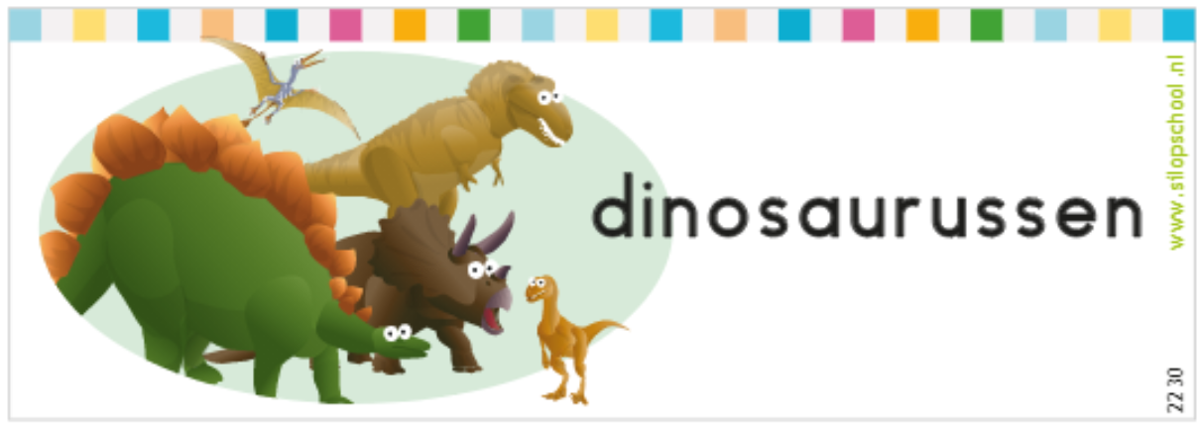

Activiteiten
In het thema Sil en Lis De wereld van de dino’s doet uw kind op school onder andere deze activiteiten:

- Prentenboek:
De kinderen lezen het boek Dinobotten. Sil en Lis vinden een botje onder een wiebelende tegel op straat. Ze gaan op de tegel staan en zijn ineens in een dinowereld. Daar zien ze allemaal soorten dino’s: een brontosaurus, een tyrannosaurus rex en een velociraptor. Ook ontmoeten ze Leona, een paleontoloog die hen vertelt dat ze in een dinospel zijn beland. Ze moeten zoveel mogelijk botten van dino’s vinden. Wie vindt de meeste botten? Sil en Lis gaan op zoek. En dan horen ze ineens de stem van de moeder van Sil. Ze zijn weer terug in de gewone wereld. Maar wie heeft dan de meeste botten gevonden en dus het spel gewonnen?

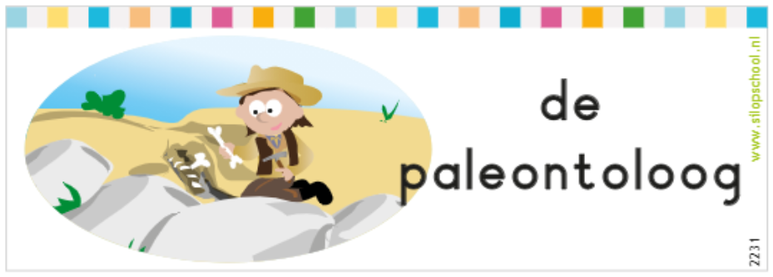

- Botten opgraven
De kinderen doen alsof ze paleontologen zijn en gaan botten opgraven. Ze bekijken welk gereedschap daar allemaal bij gebruikt wordt: een beitel, een borstel, een hamer en een vergrootglas. De kinderen denken na: Waar wordt dat gereedschap precies voor gebruikt? En hoe weet je van welke dino de botten zijn? De kinderen vertellen later aan Sil over hun opgravingen, de materialen die ze gebruikt hebben en hoe ze te werk zijn gegaan.

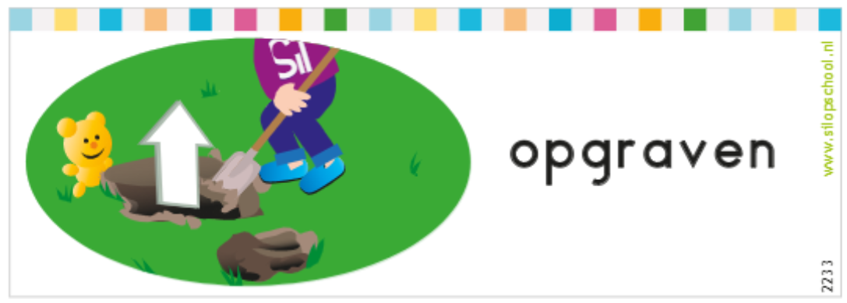

- Fossielen bekijken en maken
De kinderen leren wat fossielen zijn. Ze leren ook dat er verschillende soorten fossielen zijn. Ze ontdekken dat het soms stenen zijn met een afdruk van een plant of een dier. En dat het soms ook planten of dieren zijn die een steen geworden zijn. Daarna gaan de kinderen zelf fossielen maken. Met speelgoeddino’s maken ze een pootafdruk in klei of zoutdeeg.

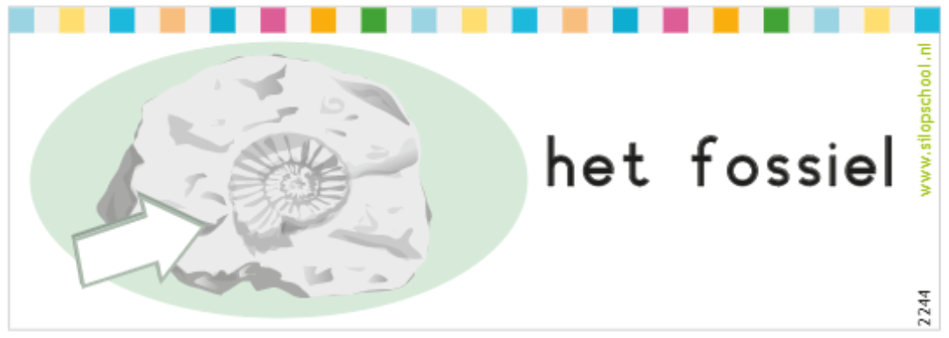

- Vechtende dino’s
De kinderen kijken naar een poppenkastspel waarin dino’s ruzie hebben. De kinderen leren in het spel hoe je reageert op boosheid en hoe je luistert naar een ander als die sorry zegt. Ook oefenen ze hoe je om hulp kunt vragen als iets niet alleen lukt. De kinderen gaan ook zelf een poppenkastspel bedenken en naspelen. In het poppenkastspel moeten dino’s voorkomen die ruziemaken en die ruzie daarna weer oplossen.

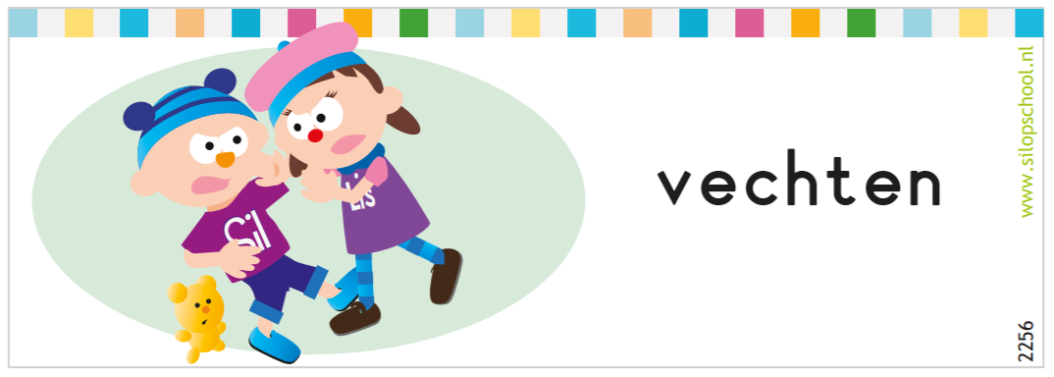

- Het einde van de dino’s
De kinderen horen dat men niet helemaal zeker weet hoe het komt dat de dino’s uitgestorven
zijn. Ze bespreken de mogelijkheid dat een meteoriet uit de ruimte op de aarde viel. Door de
rook werd het heel donker op aarde en daardoor gingen veel planten en dieren dood. Dino’s aten planten of andere dieren en gingen dus ook dood. Behalve de vliegende dino’s. Die aten niet zo veel en zij konden overal naartoe vliegen en zo toch nog voedsel vinden. De kinderen spelen in de zandtafel het uitsterven van de dino’s na. Ze bespreken ook nog een andere manier waarop de dino’s uitgestorven kunnen zijn, namelijk door een hele grote vulkaanuitbarsting. De kinderen praten over wat een vulkaan is en wat er gebeurt als die uitbarst.
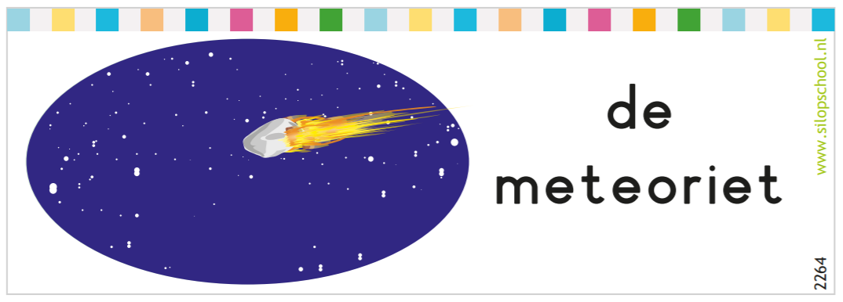

- Dinomuseum
De kinderen maken een dinomuseum in de klas met alle spullen die tijdens het werken aan het thema verzameld en gemaakt zijn. Ze gaan eerst een tekening, dus een plattegrond, maken van de klas. Dan bedenken ze waar in de klas het museum kan komen. Het museum wordt op de plattegrond getekend. Door kinderen door de klas te laten lopen en vragen te stellen, wordt de plattegrond gecontroleerd. Wat zie je als je naar links kijkt? Wat staat rechts van de tafel?
Kun je daar rechtdoor lopen? Wanneer de plattegrond klopt, wordt het museum ingericht. Bij de voorwerpen worden kaartjes met de namen gemaakt. Tot slot geven en krijgen de kinderen een rondleiding door het museum.

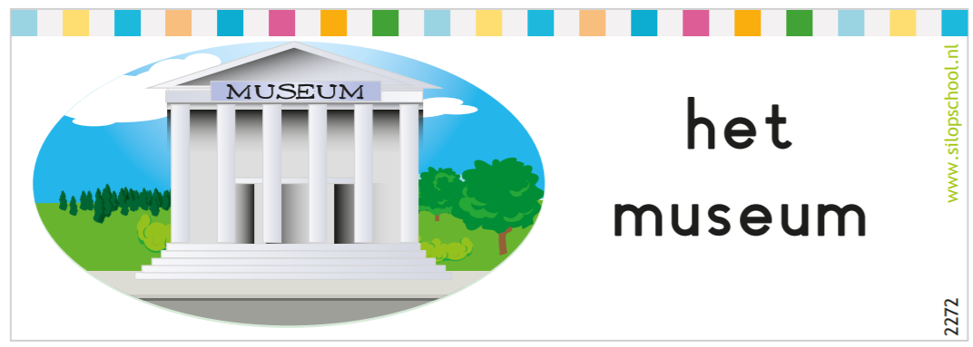

Thuis meedoen
Hoe kunt u thuis meedoen aan het thema?

- Samen spelen alsof
Speel samen met uw kind dat jullie paleontologen zijn. In de tuin of in een bak met zand verstopt u plastic dino’s. Vertel dat u denkt dat er dinofossielen in de tuin of in de bak met zand of aarde begraven zijn. Hoe kunnen we die opgraven? Wat gebruikt een paleontoloog allemaal? Hij gebruikt een beitel, een hamer, een borstel en een vergrootglas. Hebben we die ook in huis? Verzamel zo veel mogelijk gereedschap en begin met opgraven. Welke fossielen zijn gevonden?

- Samen naar buiten
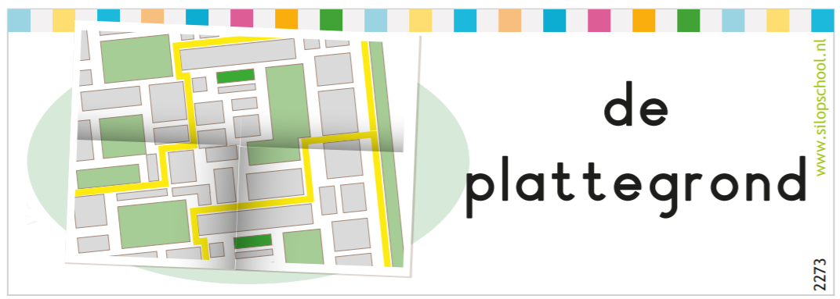
Verstop samen een ‘dinobot’ in de tuin of in het park. Maak een plattegrond van de tuin of het park. Geef op de plattegrond aan waar het dinobot verstopt is. Maak zo nodig ook een foto van de plek om het goed terug te kunnen vinden. Praat samen over de plattegrond. Staat alles er goed op? Wat zie je links van die boom? Klopt het dat je daar rechtdoor moet? Controleer vervolgens of de plattegrond klopt door samen – of als dat kan met een broer, zus, vriendje of buurmeisje – het bot te gaan zoeken. Hebben ze het dinobot gevonden?
- Samen bouwen
Bouw samen met uw kind een dierentuin voor dino’s. Gebruik Lego of houten blokken. Heeft uw kind plastic dino’s? Geef die een plaatsje in de dinodierentuin. Schrijf de namen van de dino’s op bordjes en zet die bij de dinohokken. Speel alsof u de dierentuin bezoekt. Uw kind is de gids. Laat uw kind vertellen, en stel ook vragen. Wat zie je links? Welke dino’s zie je rechts van de ingang? Maak een looproute door de dierentuin. En maak ook foto’s van de dierentuin.

- Samen dansen
Bekijk en beluister samen het liedje Ik werd wakker als een dino op YouTube. Ga samen meezingen en -dansen als een dino. Bedenk verschillende bewegingen die de dino’s kunnen maken. Ga stampen op de muziek, of hinkelen, springen of vliegen.
- Samen knutselen
Ga samen knutselen met klei of zoutdeeg. Zoutdeeg kunt u makkelijk zelf maken met:
2 kopjes bloem; 1 kopje zout; 1 kopje water; 1 eetlepel zonnebloemolie (of een andere olie, zoals olijfolie of babyolie). Maak fossielen door afdrukken van plastic dino’s in de klei of het zoutdeeg te maken. Of druk schelpen, blaadjes of bloemen in de klei of het zoutdeeg. Na het drogen, kunt u de fossielen van klei of zoutdeeg samen verven.

- Samen lezen
Lees met uw kind een boek dat past bij het thema Sil en Lis De wereld van de dino’s. Voorbeelden van boeken die hierover gaan, zijn:
- Mijn grote reis om de wereld DINOSAURUS – Laure Du FaŸ
- De woeste wereld van de dino’s – Pat Jacobs, Leo Brown, Stuart Martin
- Ridders, dino’s en piraten – Walter Wick, Astrid Lindgren, Juliette de Wit, Alex de Wolf
- Dinosaurusatlas – Anne Rooney, James Gilleard
- Jake en de T.rex – Thé Tjong-Khing
- T.rex Trix in Naturalis – Daan Remmerts de Vries
- Joris puzzelt een dino – Harmen van Straaten
- Dino was mijn vriend – Harmen van Straaten
- Wist je dat? Dinosaurussen – Alain M. Bergeron, Michel Quintin, Sampar
- Dino en het ei – Bart Demyttenaere, Leo Timmers
- De Dino-quiz, box met boek en 100 quizkaarten – Alain Boyer
- Hamstersaurus Rex – Tom O’Donnell, Tim Miller
- Er zit een dinosaurus op de 13de verdieping – Wade Bradford
- Willewete; Dinosaurussen – Jozua Douglas
- De kleine dino gaat op pad – Michaela Hanauer
- Het grote boek over grote dinosaurussen – Alex Frith
- Het allermooiste boek over dinosaurussen – Tom Jackson
- Als ik een dinosaurus had – Alex Barrow, Gabby Dawnay
- Over de dinosaurus en andere prehistorische dieren – Douglas Palmer
- Lannoo's grote encyclopedie van alle dinosauriërs – John Woodward
- Giga grote dino's – Marie Greenwood
- Mamasaurus – Stephan Lomp
- Speuren in het dinobos – Studio Stampij
- Mijn grote dino kijk- en zoekboek – Caryad
- Hallo meneer Dinosaurus! – Sam Boughton
- Gigantosaurus – Jonny Duddle
- Ik ben bij de dinosaurussen geweest – Floor de Goede, Edward van de Vendel

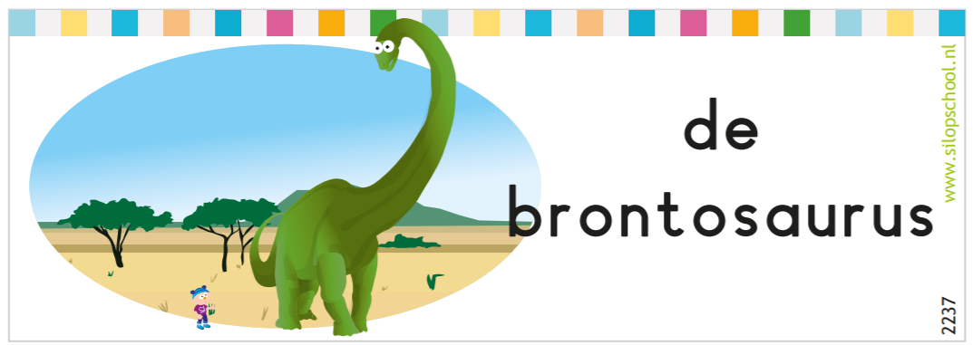

- Samen op internet
Kijk samen met uw kind naar een van de volgende filmpjes of websites:
- Museum Naturalis
- Museum Naturalis – Dinotijd
- Museum Naturalis – Dinoprofessor
- Museum Naturalis – Evolutie van het ei
- YouTube – 11 Grootste dinosauriërs ooit
- Schooltv – Dinosaurus op de vlucht
- Schooltv – Koekeloere – D-D-Dino’s!
- Schooltv – Een les over dino’s
- YouTube – Kenniskids.nl - Dino filmpjes Nederlands
- Dinosaurus.nl – Dinosaurussoorten
- Dinosaurus.jouwweb.nl – Soorten dinosauriërs
- Natuurinformatie.nl – Alles over dino’s in 50 kindervragen

- Samen zingen en dansen
- YouTube – Z@ppelin – Ik werd wakker als een dino
- YouTube – De dinodans of De dinodans (filmpje met kinderen)
- YouTube – Dinosaur Stomp (Dance-A-long)
- YouTube – Welkom in de wereld van de dinosaurussen
- Schooltv – Een dino bij je thuis
- Schooltv – Dino-dinges
- Dino waar ben jij
- YouTube – Drie grote jongens
- YouTube - Tyrannosaurus rex-dans met PINKFONG
- YouTube - De wonderlijke wereld van de dinosaurussen - Stegosaurus
- YouTube – Ik ben een dinosaurus (The Dino blues)

- Samen een versje opzeggen
Lees samen de volgende versjes:

Daar komt een dinosaurus aan
Stamp stamp stamp stamp
daar komt een dinosaurus aan
hij loopt heel keurig in de maat
bij ons door de straat

Klap klap klap klap
daar komt een dinosaurus aan
hij klapt heel keurig in de maat
bij ons door de straat

Schud schud schud schud
daar komt een dinosaurus aan
hij schudt heel keurig in de maat
bij ons door de straat

Ik wou
Ik wou dat ik een dino was
groot en sterk
maar superlief
Dan liep ik met een reuzevaart
en zwaaide ik dreigend met mijn staart
Dan dronk ik water uit een plas
en hoefde ik nooit meer naar de ... klas

